Фотографии знакомят с жизнью детей в пионерском лагере «Артек» в 1930–1980-е годы.
16.06.2023
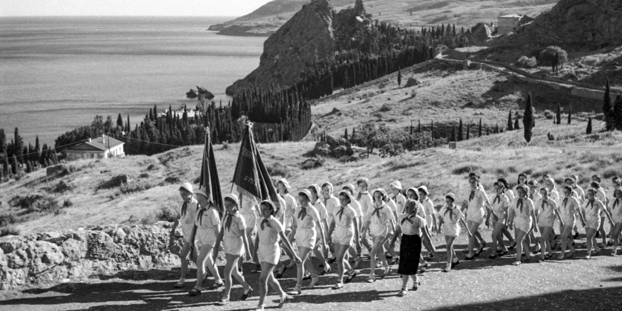

В пионерском лагере «Артек». 1950-е гг. Фото М.А. Трахмана. Главархив Москвы
Фотографии знакомят с жизнью детей в пионерском лагере «Артек» в 1930–1980-е годы.
Ко дню открытия «Артека» Главархив Москвы подготовил онлайн-выставку «”Артек”: счастливые заботы отдыха», куда вошло 50 снимков, рассказывающих об отдыхе в детском лагере. Альбом с фотографиями доступен в виртуальном музее «Москва – с заботой об истории» в зале «1950–2000 гг.» в разделе «Медиатека», подразделе «Фотолетопись Москвы». Самые ранние фотоснимки 1930-х годов были сделаны вожатым «Артека» Яковом Берлиным, авторами же более поздних снимков являются известные советские фотографы Михаил Трахман, Андрей Князев, Израиль Гольдберг, Николай Драчинский, Леонид Лазарев, Сергей Васин, Леонид Бергольцев.
Онлайн-выставка знакомит с жизнью детей в пионерском лагере «Артек» с 1930-х по 1980-е годы. На снимках запечатлены торжественные линейки пионерских отрядов под звуки горна и барабана, поднятие флага, утренняя гимнастика, спортивные соревнования, пионерские костры, пешеходные, автомобильные и морские прогулки и экскурсии, конкурсы, фестивали и карнавалы, чтение литературы и занятие музыкой. Например, на одной из фотографий начала 1930-х годов ребята на природе учатся играть на балалайке, на другой – вожатая пионерского лагеря «Артек» читает книгу детям.

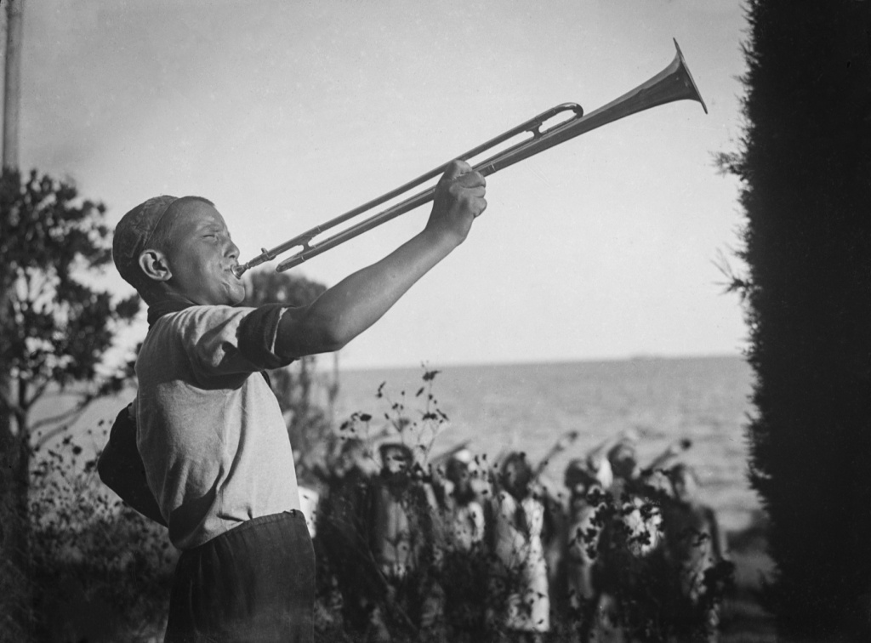
Пионер-горнист в лагере «Артек». Начало 1930-х гг. Фото Я.Е. Берлина. Главархив Москвы
Кроме того, в состав онлайн-выставки вошли снимки со встреч с известными людьми, так как в лагерь охотно приезжали выдающиеся личности того времени: руководители страны и лётчики, композиторы и актёры, писатели и космонавты и многие другие. Например, на одном из кадров дети запечатлены с председателем Совета Народных Комиссаров СССР Вячеславом Молотовым, который приехал на празднование 9-летия со дня образования лагеря. Также среди снимков есть фотография с Народным артистом РСФСР, лауреатом Сталинских премий, композитором Дмитрием Кабалевским.
Артековская форма – одна из древнейших традиций лагеря. В новый альбом Главархива Москвы вошли как черно-белые снимки, так и цветные, на которых можно хорошо рассмотреть цвета формы ребят. Например, на одном из снимков 1981 года запечатлен гостивший в лагере композитор, заслуженный деятель искусств РСФСР Владимир Шаинский, который стоит между мальчиками и девочками в бело-синей одежде с красными пионерскими галстуками. А на другой фотографии того же года изображены участники Фестиваля национального танца в лагере «Артек».
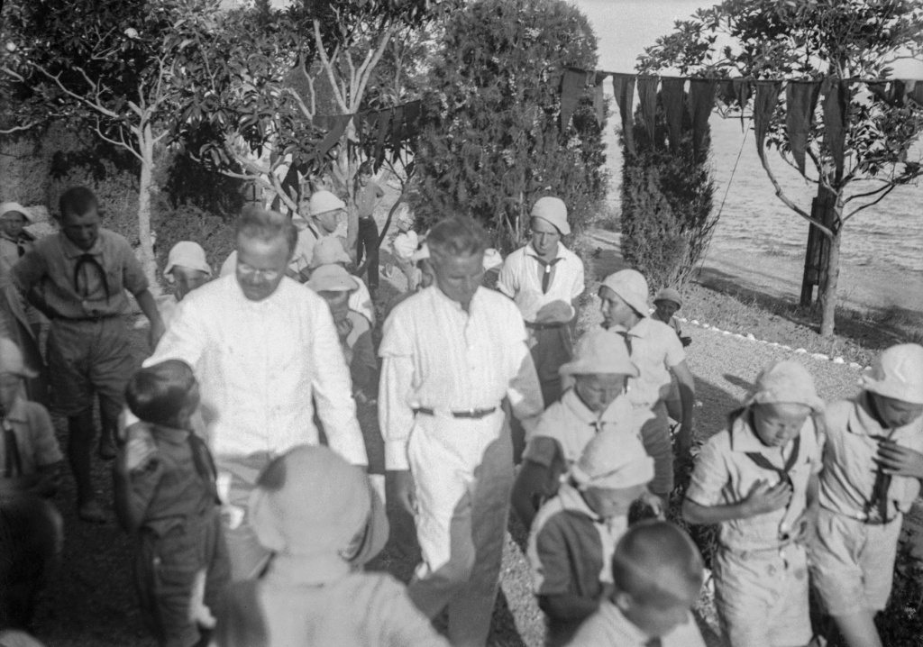
Группа пионеров лагеря «Артек» с гостями; слева – председатель Совета Народных Комиссаров СССР В.М. Молотов, прибывший на празднование 9-летия со дня образования лагеря. 1934 г. Фото Я.Е. Берлина. Главархив Москвы
Детский оздоровительный лагерь «Артек» был открыт 98 лет назад у подножия горы Аю-Даг на территории дворянских имений XIX века. Изначально лагерь-здравница был основан для лечения больных туберкулёзом детей, но постепенно он стал пионерским городком, а в будущем – Всесоюзным пионерским лагерем, получить путёвку в который было наградой за достижения в учёбе, общественной работе и за трудовые подвиги. Сюда круглогодично приезжали ребята разных национальностей из СССР и дружественных стран всего мира.

Адрес страницы: http://mosarchive.mos.ru/presscenter/news/detail/11657878.html
ГБУ "Мосархив"

